PERSETUJUAN
NAMA | JABATAN | TANDA TANGAN
Sari Armiati, ST., MT. | KA. LPPM | 

NAMA | JABATAN | TANDA TANGAN
Dr. Ir. Agus Purnomo, MT | Direktur | 

SEJARAH PERUBAHAN
Revisi | Tanggal | Bentuk Perubahan
00 | 5 Juni 2017 | Dokumen baru

- TUJUAN
Prosedur penelitian dan PKM Eksternal dibuat dengan tujuan menstandarisasikan prosedur penyelenggaraan penelitian dan PKM eksternal

- CAKUPAN PEMBAHASAN
Prosedur ini mencakup proses pengajuan penelitian/PKM, pengumuman penelitian/PKM dan pelaporan penyelesaian penelitian/PKM eksternal.
- REFERENSI
- Buku pedoman akademik Politeknik Pos Indonesia
- Buku panduan penelitian Kemenristekdikti tahun 2017

- DEFINISI/SINGKATAN
- Program Penelitan/PKM Eksternal adalah program penelitian yang dibiayai Kemenristek Dikti
- Tim Penelitian (ketua dan anggota) adalah dosen tetap Politeknik Pos Indonesia yang memenuhi syarat skema penelitian/PKM
- Periode dan besar Pembiayaan ditentukan oleh skema penelitian/PKM dan tercantum dalam panduan Dikti

- KETENTUAN
- Pengajuan Penelitian/PKM
- Staf LPPM akan memberikan pengumuman kepada dosen mengenai informasi penerimaan proposal penelitian/PKM eksternal dan buku panduan penelitian berlaku
- Dengan adanya informasi penelitian dan buku panduan maka dosen membuat proposal penelitian dan diupload ke system Simlitabmas di alamat simlitabmas.ristekdikti.go.id
- Ka LPPM akan melakukan pengecekan terhadap kelengkapan data proposal penelitian yang telah diupload dosen, jika data tidak lengkap maka akan dikonfirmasi kembali ke dosen untuk diperbaiki sedangkan jika data telah lengkap maka hardcopy proposal penelitian akan diminta dikumpulkan ke staf LPPM.

- Pengumuman Penelitian/PKM
- Pengumuman calon pemenang pembiayaan penelitian/PKM internal diumumkan melalui laman simlitabmas.ristekdikti.go.id berupa undangan untuk presentasi proposal awal.
- Presentasi yang dilakukan oleh dosen akan dinilai oleh reviewer, pengumuman presentasi akan diumumkan di laman simlitabmas
- Direktur Politeknik Pos akan diundang untuk menandatangani kontrak penelitian dengan kopertis dan kemudian ada pencairan dana 70% untuk dana penelitian/PKM
- LPPM akan mendistribusikan dana penelitian kepada dosen peneliti

- Penyelesaian Penelitian/PKM
- Dosen wajib mengupload semua kelengkapan dan luaran penelitian/PKM
- Dosen peneliti diwajibkan mengikuti monev internal yang direview oleh reviewer Dikti, sebelum melakukan monev eksternal.
- Dosen akan melakukan presentasi akhir dan dinilai kembali oleh kopertis jika tidak lolos maka penelitian akan dihentikan dan jika lolos maka akan turunnya dana 30%. Untuk penelitian multi tahun akan diminta mempresentasikan proposal tahun berikutnya dan diserahkan kepada dikti/kopertis.

- PROSEDUR
- Pengajuan Proposal Penelitian/PKM Eksternal
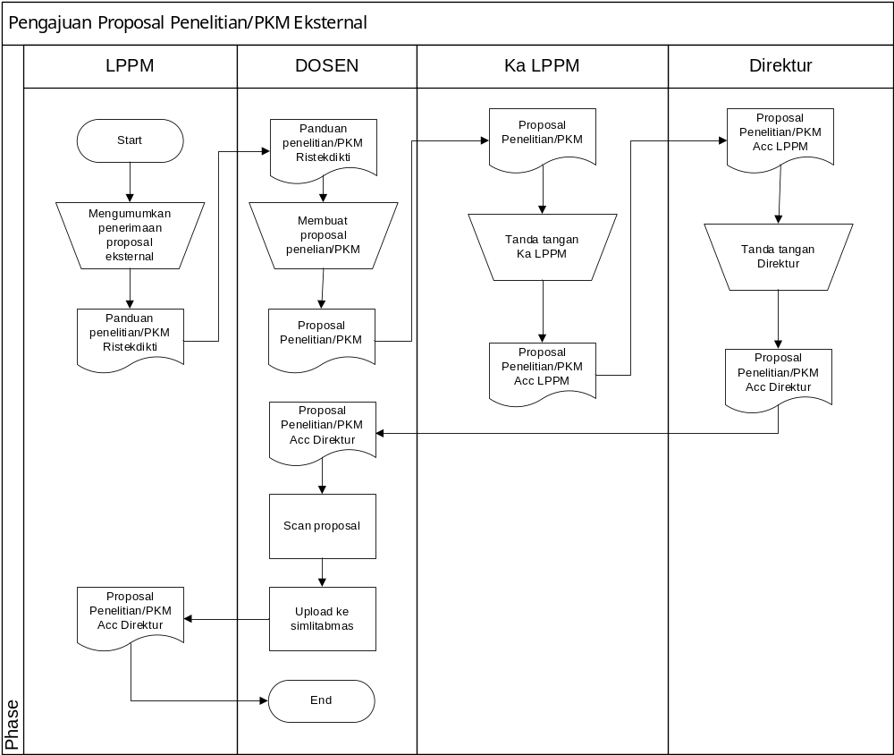

- Pengumumam Penelitian /PKM Eksternal

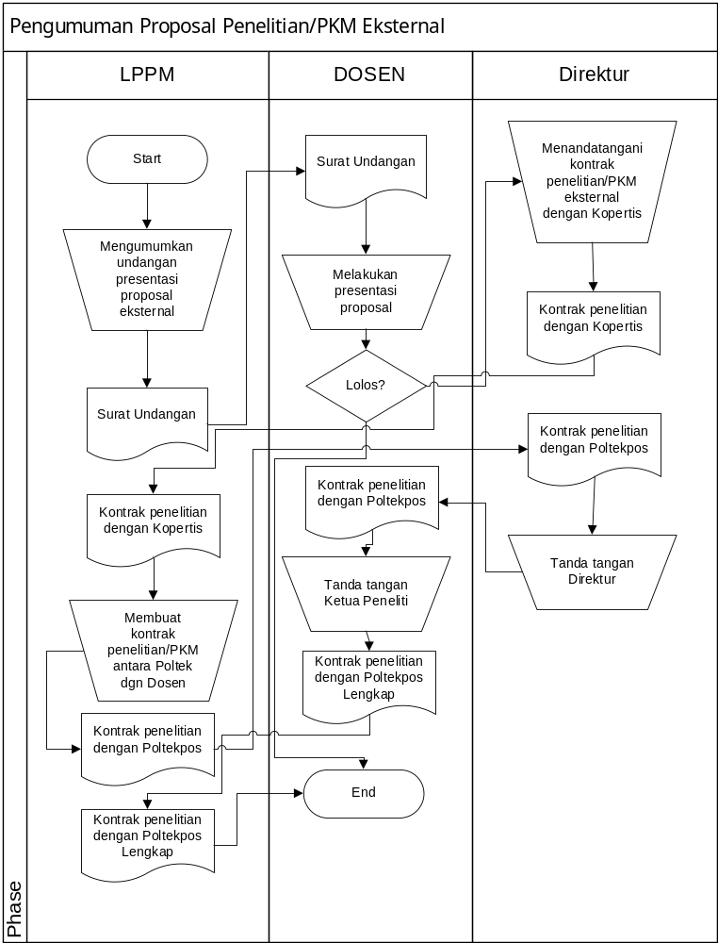
- Penyelesaian Penelitian Eksternal

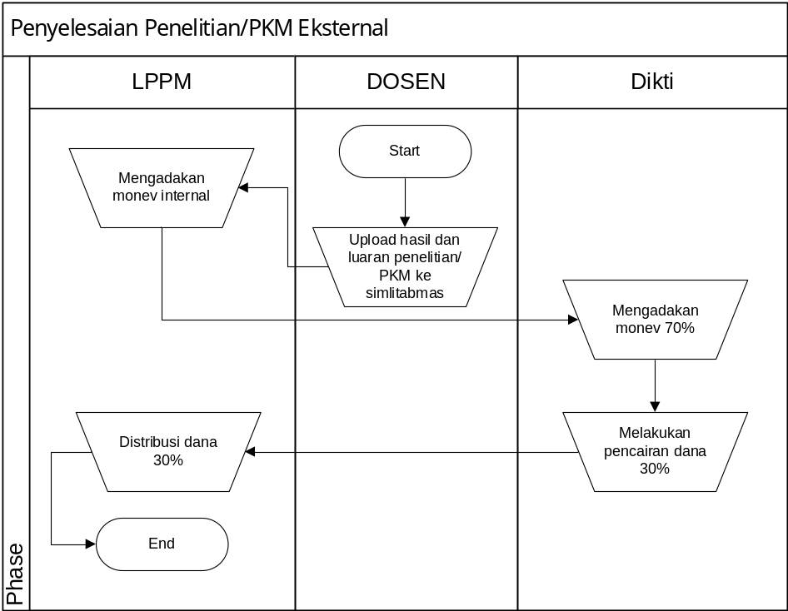

- LAMPIRAN
Dokumen atau formulir yang diperlukan dan dihasilkan oleh SOP ini adalah:
- Kontrak Penelitian/PKM antara LPPM dan Kopertis
- Kontrak Penelitian/PKM antara LPPM dan peneliti
- Dokumen proposal dan laporan penelitian/PKM

